Тема:/2/Введение. Предмет астрономии. Структура и масштабы Вселенной. Наблюдение – основа астрономии. Телескопы.
Литература: Электронная библиотека Юрайт
А.В. Коломиец: А.А. Сафонов «Астрономия». - Учебное пособие для СПО: Москва: Издательство Юрайт, 2019г. (Гл.1,стр.12-16)

Предмет астрономии. Структура и масштабы Вселенной. Наблюдение – основа астрономии. Телескопы:
«Что изучает астрономия»
Астрономия- древнейшая наука, истоки относятся к каменному веку(VI-III тысячелетия до н.э.) [греч. astron - звезда,светило, nomos -закон] - наука о Вселенной (о природе) изучает движение, строение, происхождение и развитие небесных тел и их систем.
Системы: - все тела во Вселенной образуют системы различной сложности.
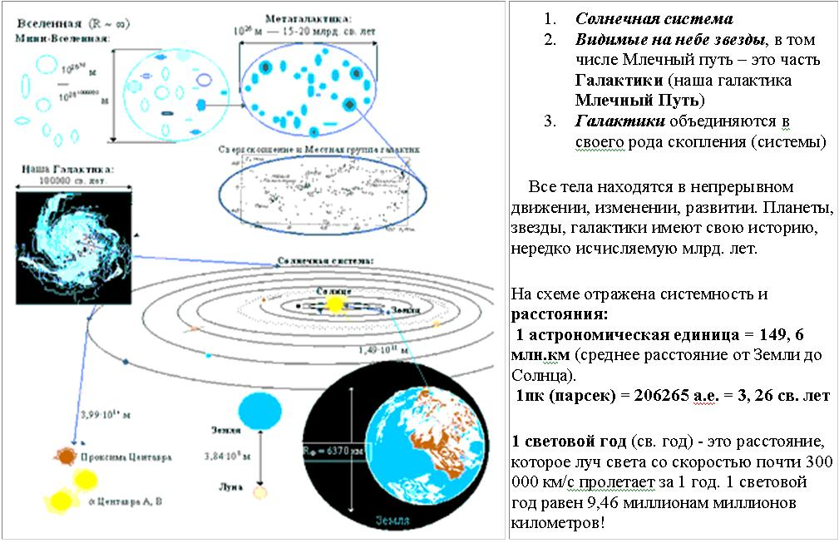
Астрономия исследует также фундаментальные свойства окружающей нас Вселенной.
Как наука, астрономия основана прежде всего на наблюдениях. В отличие от физиков астрономы лишены возможности ставить эксперименты. Практически всю информацию о небесных телах приносит нам электромагнитное излучение. Только в последние сорок лет отдельные миры стали изучать непосредственно: зондировать атмосферы планет, изучать лунный и марсианский грунт.
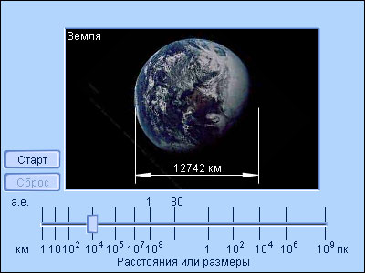
Самостоятельная работа
«Структура Вселенной»
Астрономическая единица используется при изучении Солнечной системы. Это размер большой полуоси орбиты Земли:1 а. е. = 149 миллионов километров. Более крупные единицы длины – световой год и парсек, а также их производные (килопарсек, мегапарсек) – нужны в звездной астрономии и космологии.

Световой год – расстояние, которое проходит луч света в вакууме за один земной год. Он равен примерно 9,5∙10¹⁵ м.
Парсек исторически связан с измерением расстояний до звезд по их параллаксу и составляет1 пк = 3,263 светового года =206 265 а. е.=3,086∙10¹⁶ м.

Астрономия тесно связана с другими науками, прежде всего с физикой и математикой, методы которых широко применяются в ней. Но и астрономия является незаменимым полигоном, на котором проходят испытания многие физические теории. Космос – единственное место, где вещество существует при температурах в сотни миллионов градусов и почти при абсолютном нуле, в пустоте вакуума и в нейтронных звездах. В последнее время достижения астрономии стали использоваться в геологии и биологии, географии и истории.
История астрономии - одна из самых увлекательных и древнейших наук Потребность в астрономических знаниях диктовалась жизненной необходимостью:
1. Счета времени (календарь).
2. Находить дорогу по звездам, особенно мореплавателям
3. Любознательность - разобраться в происходящих явлениях и поставить их себе на службу.
4. Забота о своей судьбе, народившая астрологию.

Этапы развития астрономии
I-й Античный мир (до н. э)
II-ой Дотелескопический (наша эра до 1610г)
III-ий Телескопический (1610-1814гг)
IV-ый Спектроскопия (1814-1900гг)
V-ый Современный (1900 - наст.время)

Связь c другими предметами.
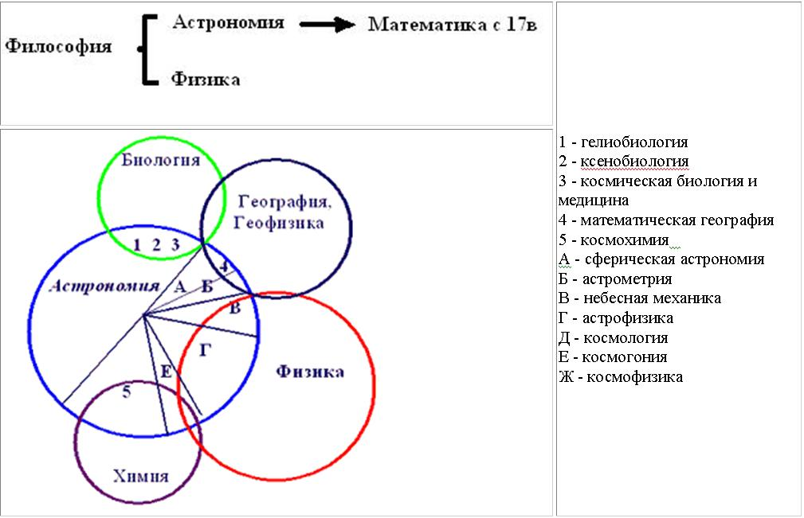

Основные разделы астрономии:
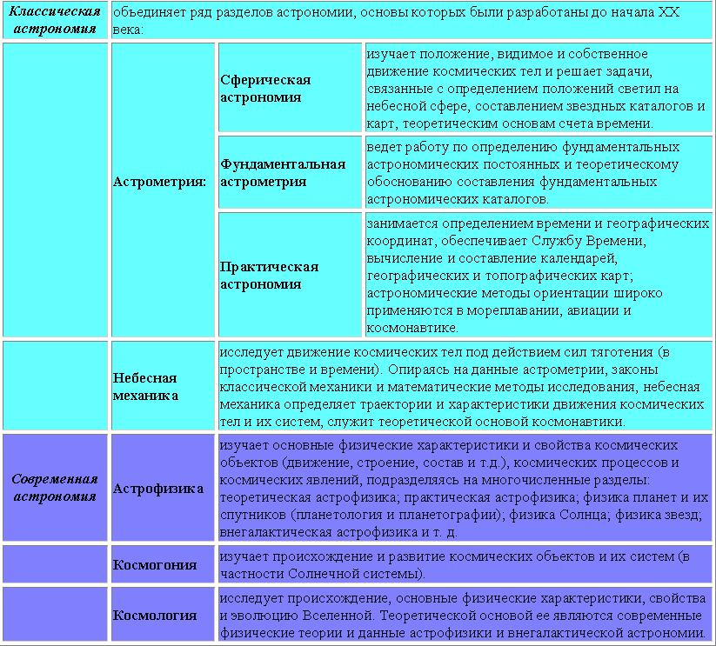

Связь астрономии с другими науками
- сельскохозяйственные потребности (потребность в отсчете времени — сутки, месяцы, годы. Например, в Древнем Египте определяли время посева и уборки урожая по появлению перед восходом солнца из-за края горизонта яркой звезды Сотис — предвестника разлива Нила);
- потребности в расширении торговли, в том числе морской (мореплавание, поиск торговых путей, навигация. Так, финикийские мореплаватели ориентировались по Полярной звезде, которую греки так и называли — Финикийская звезда);
- эстетические и познавательные потребности, потребности в целостном мировоззрении (человек стремился объяснить периодичность природных явлений и процессов, возникновение окружающего мира. Зарождение астрономии в астрологических идеях свойственно мифологическому мировоззрению древних цивилизаций. Мифологическое мировоззрение — система взглядов на объективный мир и место в нем человека, которая основана не на теоретических доводах и рассуждениях, а на художественно-эмоциональном переживании мира, общественных иллюзиях, рожденных восприятием людьми социальных и природных процессов и своей роли в них).
Выявление последней из указанных потребностей логично переводит к рассмотрению ряда этапов в развитии астрономии — от первых «следов» доисторической астрономии через наблюдательную астрономию Древнего мира и средневекового Востока телескопической астрономии Галилея, небесной механике Кеплера и Ньютона.
В ходе беседы подводим учащихся к пониманию роли космической астрономии современности и ответственности человека в сохранении уникальности окружающего мира. Итогом обсуждения этапов в развитии астрономии является составление схемы, отображающей современные представления о структуре Вселенной.
При раскрытии связи астрономии с другими науками важно проанализировать взаимопроникновение и взаимовлияние научных областей:
- математика (использование приемов приближенных вычислений, замена тригонометрических функций малых углов значениями самих углов, выраженными в радианной мере, логарифмирование и т. д.);
- физика (движение в гравитационном и магнитном полях, описание состояния вещества; процессы излучения; индукционные токи в плазме, образующей космические объекты);
- химия (открытие новых химических элементов в атмосфере звезд, становление спектральных методов; химические свойства газов, составляющих небесные тела; открытие в межзвездном веществе молекул, содержащих до девяти атомов, существование сложных органических соединений метилаце- тилена и формамида и т. д.);
- биология (гипотезы происхождения жизни, приспособляемость и эволюция живых организмов; загрязнение окружающего космического пространства веществом и излучением);
- география (природа облаков на Земле и других планетах; приливы в океане, атмосфере и твердой коре Земли; испарение воды с поверхности океанов под действием излучения Солнца; неравномерное нагревание Солнцем различных частей земной поверхности, создающее циркуляцию атмосферных потоков);
- литература (древние мифы и легенды как литературные произведения; научно-фантастическая литература).

В настоящее время космические исследования решаются с помощью технических средств, с помощью компьютеров можно управлять телескопами, исследовать процессы эволюции планет, звёзд и галактик.
Развитие ракетной техники позволило человечеству выйти в космическое пространство. Результаты исследования тел Солнечной системы позволяют лучше понять глобальные, эволюционные процессы происходящие на земле.
Вступив в космическую эру своего существования и готовясь к полетам на другие планеты, человечество не вправе забывать о Земле и должно в полной мере осознавать необходимость сохранения ее уникальной природы.

Домашнее задание:
1. Самостоятельная работа: Изучить тему «Астрономия – древнейшая из наук»:
2. Представить графически (в виде схемы) взаимосвязь астрономии с другими науками, подчеркивая самостоятельность астрономии как науки и уникальность ее предмета.

Срок исполнения – 19 Января 2021г.
Домашнее задание присылать на электронную почту: koroleva.ea80@gmail.com

